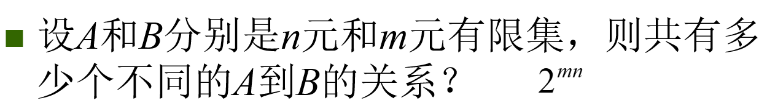

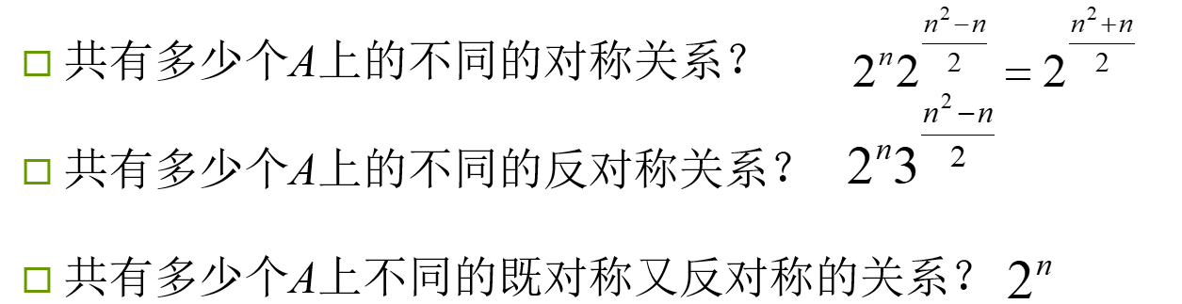

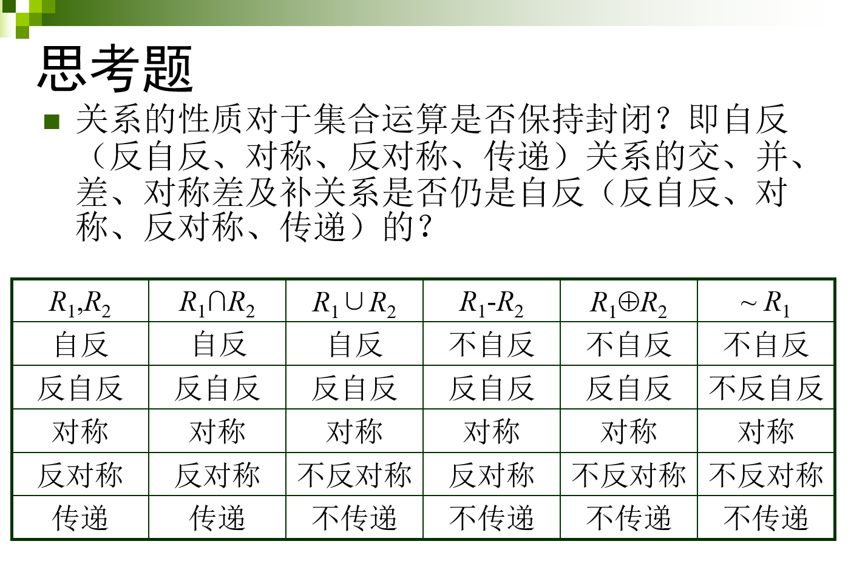

1. 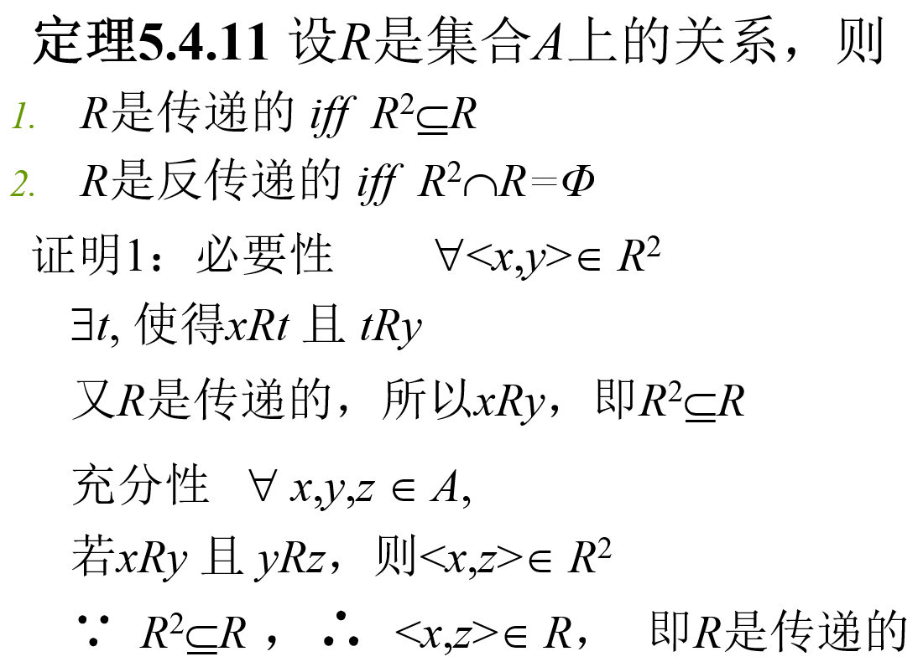传递性判定充要条件的证明
2. 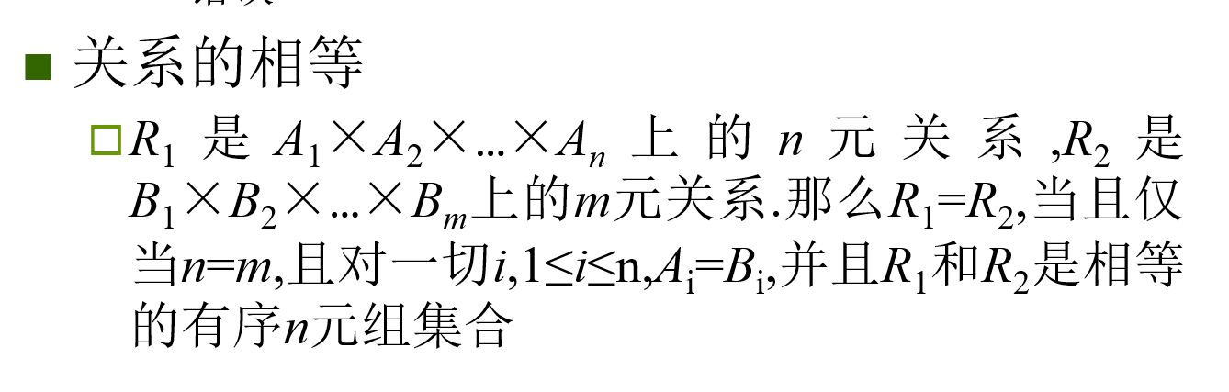关系相等的定义
3. 既自反又反自反---空集上的空关系
4. 有序关系
5. 偏序关系:满足自反、反对称、传递的关系，常用 $≤$ 来抽象表示
6. 拟序关系:满足反自反、传递的关系(蕴含着一定反对称)，常用 $<$ 来抽象表示。
7. 偏序与拟序差一个恒等关系，即:

如果R是一拟序关系,那么 $R∪I_{A}$ 是偏序关系

如果R是一偏序关系,那么 $R-I_{A}$ 是拟序关系

1. 全序集: 如果 $a,b∈A, a,b$ 均可比较.那么≤叫做A上的全序关系，这时间的序偶称为全序集。
2. 哈斯图: 描述偏序集的关系图
3. 直接前辈/直接后裔

设<A,≤>是偏序集， $a,b∈A(ab)$,如果 $a≤b$ 且不存在 $c∈A(ca,b)$ 使得 $a≤c和c≤b$ 同时成立。则称a是b的直接前辈(元素)，或称b是a的直接后裔。

(注意:前辈在下，后裔在上，是一棵正树)

1. 哈斯图的画法:

·用小圆圈代表元素

·前辈在后裔的下方

·若x是y的直接前辈，或y是x的直接后裔，则有一条由x到y的连线。

1. 极小/大元

极小元:若存在元素b∈B,使得B中**没有**元素x满足x≠b且x≤b,则称b为B的一个极小元。

极大元:若存在元素b∈B,使得B中**没有**元素x满足x≠b且b≤x,则称b为B的一个极大元。

1. 最小/大元

·最小元:如存在元素b∈B,使得 $x∈B$,均有 $b≤x$,则称b为B的最小元。

·最大元:如存在元素b∈B,使得 $x∈B$,均有 $b≥x$,则称b为B的最小元。

·最大(小)元具有唯一性(用反证法:假设有两个最大(小)元x和y，由偏序关系的反对称性，得出x=y)

1. 极大/小元与最大/小元的关系

·对于有限集，极大(小)元总是存在的

·最大(小)元可能不存在

·极大(小)元未必是最大(小)元

·极大(小)元未必是唯一的

·**如果B存在最大(小)元x,则x就是B的极大(小)元**

·孤立点则又是极大元,也是极小元

1. 上界与下界

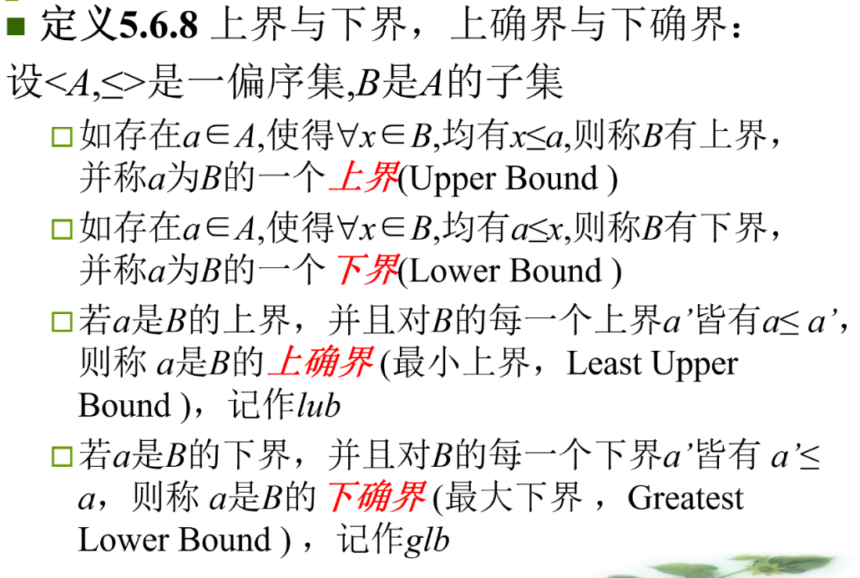上(下)界是针对偏序集的子集讨论的

1. 良序集

任意非空子集都有最小元的偏序集合。

充要条件:全序关系且每个非空子集都有最小元

1. 相容关系和等价关系
2. 相容关系

·具有自反和对称的关系。

·相容关系的矩阵表示可用下三角矩阵简化

·相容类

1. 等价关系:具有自反、对称和传递的关系
2. 等价关系的图表示法:一定是由几个完全连通支构成。

②等价类

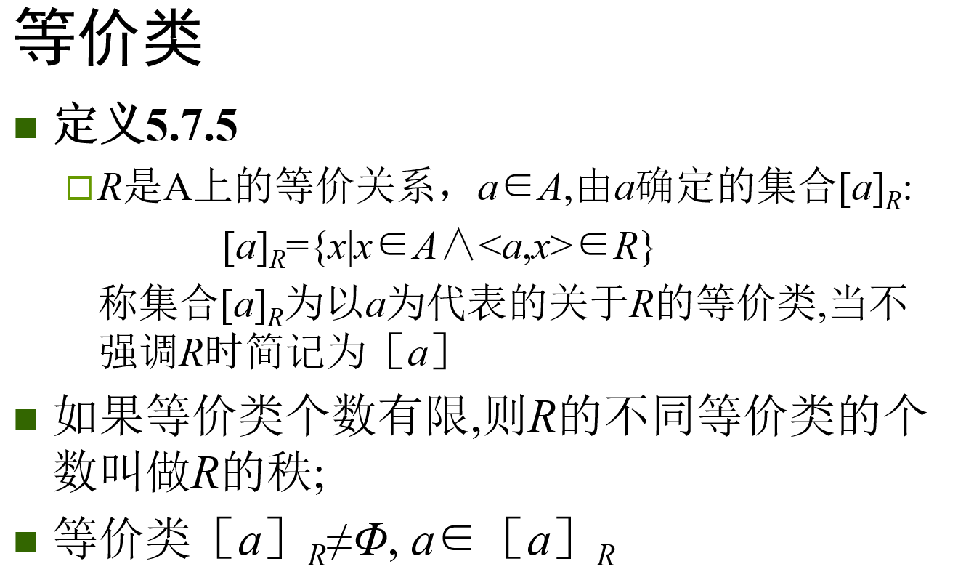·等价类的定义:

等价类 $\left[a\right]$ 和图论里面的可达集 $R(a)$ 类似。

·一个等价关系图表示法简化为无向图时，每一个完全连通支就对应一个等价类，连通支的个数就是等价关系的秩。

1. 定理

·设R是非空集合A上的等价关系 $aRb iff［a］=［b］$

·等价类构成等价关系的一个划分

1. 商集

·定义: 设R是非空集合A上的等价关系,由R的所有等价类构成的集合，称之为 A关于R的商集，记作 $\frac{A}{R}$,也叫A模R。即： $\frac{A}{R}=\left\{{\left[a\right]}_{R}|a∈A\right\}$

·定理:

①设R1和R2是非空集合A上的等价关系,那么R1=R2当且仅当A/R1=A/R2

②一个集合的划分可以构成一个等价关系且这个等价关系的商集等于这个划分

·总结

①非空集合A上的每个等价关系R，都可唯一地确定A的一个划分A/R ， A/R也称为是由R诱导的划分。

②对集合A的每个划分π ，当把π的每个块作为一个等价类时，就可给出A上的一个等价关系 $R_{π}$ 并且π即为由 $R_{π}$ 确定的A的划分 $\frac{A}{R_{π}}$， $R_{π}$ 也称为是由π诱导的等价关系